«ТЕХНИЧЕСКАЯ ЧАСТЬ»
№  п/п | Наименование | Требования, к качеству, техническим характеристикам ТМЦ, требования к их безопасности, требования к функциональным характеристикам (потребительским свойствам) товара, требования к размерам, упаковке, отгрузке товара, иные показатели, связанные с определением соответствия поставляемого товара, оказываемых услуг потребностям заказчика | Страна происхождения, завод-изготовитель | Ед.изм | Количество
1 | Светильник  Диора 240-Ш или эквивалент | Светильник для применения в системах освещения улиц, дорог, автодорог, парков, промышленных помещений, мест проведения работ (см. рис.1).  Рис.1 Внешний вид светильника  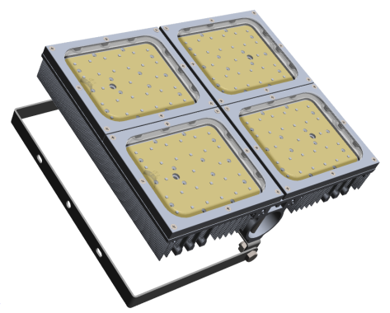  Напряжение питания: 220В, 50Гц.  Мощность не более: 240Вт.  Марка светодиодов: Cree, модель XT-E. Светодиоды с оптическими линзами. Количество светодиодов – не менее 108 шт. (4 платы по 27 светодиодов каждая).  Размеры светодиодов – не более 3,5х3,5мм  Световой поток не менее: 25800Лм.  Температура свечения: 4500-5000К.  Обозначение цвета: холодный белый.  Индекс цветопередачи: 80Rа.  Тип КСС – Ш.  Спектр свечения - видимый  Угол полного раскрытия потока:140*30°.  Коэффициент пульсации – не более 1%.  КПД оптической системы – не менее 85%.  Класс энергосбережения: А2.  Тип блока питания – импульсный.  Выходное напряжение блока питания – 27-29В  Количество блоков питания - 2шт.  Коэффициент мощности (cosϕ). >0,95.  Материал рассеивателя: стабилизированный оптический поликарбонат.  Корпус светильника: алюминиевый с анодированным защитным покрытием.  Способ крепления: поворотная лира (см. рис. 2, 3).  Рис. 2 Лира кронштейна поворотного.  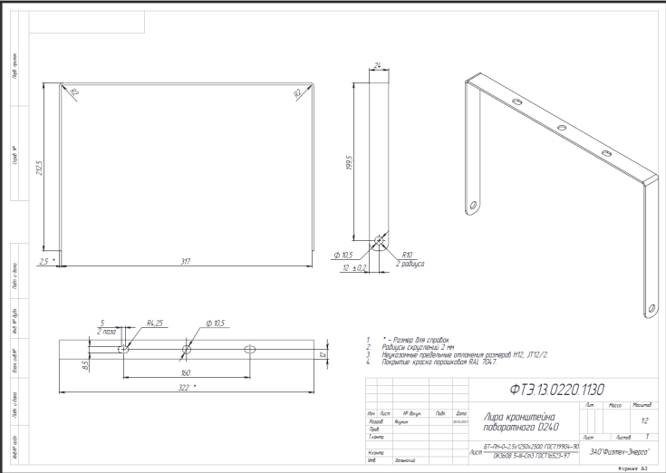  Рис. 3. Основание кронштейна поворотного  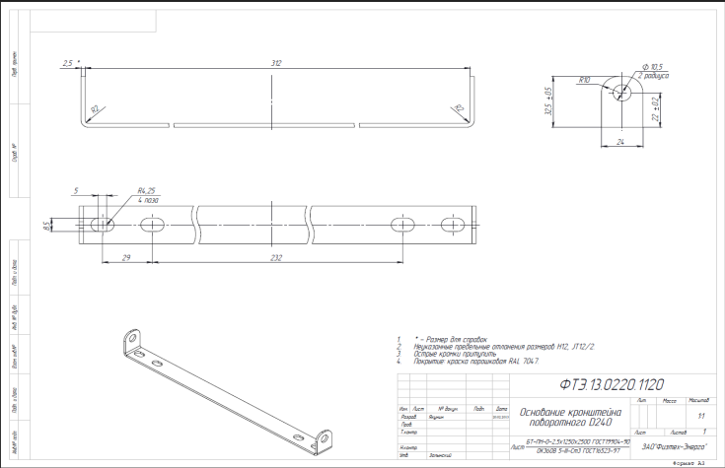  Климатическое исполнение: УХЛ.1.  Температура окружающего воздуха: -60…+45°С.  Относительная влажность воздуха – не более 95% при 25°С  Степень защиты: IP65.  Срок службы: не менее 50000 часов.  Габаритные размеры: 380х312х113мм (см. Рис. 4).  Кабель КГН 3х1,5- 3 м в комплекте поставки.  Рис. 4. Габаритный чертеж светильника.  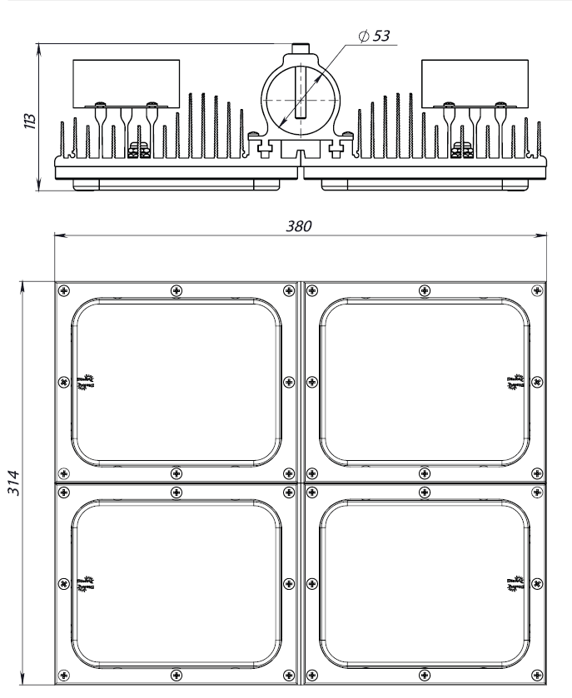  Вес: не более 8,15кг.  Класс защиты от поражения эл. током: 1.  Гарантия с момента ввода в эксплуатацию: 5 лет.  Наличие сертификата в системе сертификации ГОСТ Р  Отсутствие стробоскопического эффекта  Отсутствие пусковых токов и мгновенное зажигание  Время непрерывной работы – неограниченно. | Россия  ЗАО «Физтех-Энерго» | шт. | 12
 | Светильник светодиодный Айсберг ISV- 120 - 106 W-Т или эквивалент. | Рис.1.Внешний вид светодиодного светильника 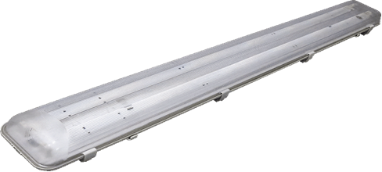  Область применения: освещение офисов, торговых площадей, столовых, школ, больниц, детских учебных учреждений и других общественных заведений  Технические характеристики:  Марка светодиодов LG  Модель светодиода 5630  Размеры светодиода, мм не более 5 мм х 3 мм  Количество светодиодов, шт не менее 14 на линейке, 56 в светильнике  Потребляемая мощность, Вт не более 32 Вт  Световой поток ,Лм не менее 4500  Тип питающей сети постоянная  Напряжение питающей сети, В 176-264  Частота питающей сети, Гц 50 - 60  Выходная сила тока блока питания, А 0,35  Количество блоков питания, шт 1  Коэффициент пульсации, % не более 1  КПД оптической системы, % не менее 90  Коэффициент мощности (cos φ ) не менее 0,97  Цвет свечения холодный белый  Температура свечения, К 4000  Тип КСС широкая  Угол расходимости светового потока, град. не менее 120  Индекс цветопередачи, Ra не менее 80  Материал защитного стекла/рассеивателя/отражателя - поликарбонат  Материал радиатора/корпуса - поликарбонат  Степень защиты не менее IP65  Диапазон рабочих температур,°С не менее -40 до + 50  Габаритные размеры не более 1200*150*120 мм  Масса, не более 2 кг  Тип крепления накладной  Срок службы светодиодов, часов - не менее 100 000  Климатическое исполнение УХЛ5  Гарантия не менее 5 лет  Класс защиты от поражения эл. током: 1.  Наличие сертификата в системе сертификации ГОСТ Р  Отсутствие стробоскопического эффекта  Отсутствие пусковых токов и мгновенное зажигание  Время непрерывной работы – неограниченно. | Россия, ПК «Энергосбережение» | шт. | 11
 | Cветодиодный светильник ISI - 18 PROM AC/DC или эквивалент | Область применения: светильник предназначен для работы в особо опасных помещениях и в помещениях с повышенной опасностью (особо сырых, загроможденных и т. п.); в помещениях, где используются системы аварийного освещения. Для освещения в условиях отсутствия электроэнергии (территории и/или помещения где используют автономные аккумуляторы, солнечные батареи и т.д.), для освещения пожароопасных объектов, для транспорта.  Технические характеристики:  Работа от переменного и постоянного тока в сети напряжением от 10 до 18 В  Потребляемая мощность светодиодов не более 18 Вт  КПД источника питания, не менее 91%  Световой поток не менее, Lm 1 700  Цветовая температура, K не более 5 000  Диапазон рабочих температур от - 40 до + 45°С  степень защиты не менее IP 67  Габаритный размер не более 200 x 106 x 57 мм  Срок службы светодиодов,не менее 50000 часов  Коэффициент пульсации не более 1%  Гарантия не менее 3 года  В комплекте к светильнику должно быть:  Неодиновое магнитное крепление и крючок.  Внутренняя клеммная колодка с возможностью подключения провода 1,5 мм2. для подключения и выходы с двух сторон у светильника для подключения к сети и создания гирлянд.  Неодимовое крепление должно представлять собой два неодимовых магнита со следующими характеристикам:  диаметр 16мм,  высота 5мм в стальном стакане.  С отверстием 3,5мм и зенковкой 6,7мм.  Вес 5гр.  Макс. температура эксплуатации: 80 °C  Сцепление: 2,3 кг  Способ крепления – шуруп  Класс защиты от поражения эл. током: 1.  Наличие сертификата в системе сертификации ГОСТ Р  Отсутствие стробоскопического эффекта  Отсутствие пусковых токов и мгновенное зажигание  Время непрерывной работы – неограниченно. | Россия, ПК «Энергосбережение» | шт. | 13
 | Cветодиодный светильник ISI - 36 PROM AC/DC или эквивалент. | Область применения: светильник предназначен для работы в особо опасных помещениях и в помещениях с повышенной опасностью (особо сырых, загроможденных и т. п.); в помещениях, где используются системы аварийного освещения. Для освещения в условиях отсутствия электроэнергии (территории и/или помещения где используют автономные аккумуляторы, солнечные батареи и т.д.), для освещения пожароопасных объектов, для транспорта.  Технические характеристики:  Работа от переменного и постоянного тока в сети напряжением от 10 до 18 В  Потребляемая мощность светодиодов не более, Вт 36  Потребляемая мощность светильника не более, Вт 41  КПД источника питания, не менее 91%  Световой поток не менее, Lm 3600  Цветовая температура, K не более 5 000  Диапазон рабочих температур от - 40 до + 45°С  степень защиты не менее IP 67  Габаритный размер не более 200 x 106 x 57 мм  Срок службы светодиодов,не менее 50000 часов  Коэффициент пульсации не более 1%  Гарантия не менее 3 лет  В комплекте к светильнику должно быть:  Неодиновое магнитное крепление и крючок.  Внутренняя клеммная колодка с возможностью подключения провода 1,5 мм2. для подключения и выходы с двух сторон у светильника для подключения к сети и создания гирлянд.  Неодимовое крепление должно представлять собой два неодимовых магнита со следующими характеристикам:  диаметр 16мм,  высота 5мм в стальном стакане.  С отверстием 3,5мм и зенковкой 6,7мм.  Вес 5гр.  Макс. температура эксплуатации: 80 °C  Сцепление: 2,3 кг  Способ крепления – шуруп  Класс защиты от поражения эл. током: 1.  Наличие сертификата в системе сертификации ГОСТ Р  Отсутствие стробоскопического эффекта  Отсутствие пусковых токов и мгновенное зажигание  Время непрерывной работы – неограниченно. | Россия, ПК «Энергосбережение» | шт. | 13
 | Светодиодный светильник Айсберг ISI-90 STREET или эквивалент. | Область применения : светильники серии STREET на дискретных диодах с максимальной эффективностью 140-160 лм/вт. Используются при высоте потолков от 4 до 10 метров. Предназначены для освещения улиц, дорог класса А, Б, тротуаров, пешеходных переходов, а также территорий предприятий. Светильники выполнены в алюминиевом корпусе, конструкция которого позволяет достичь высокого уровня распределения тепла по всей его поверхности. Таким образом, корпус выступает в качестве радиатора, что способствует поддержанию необходимого для светодиодов терморежима практически при любых климатических условия. Светильники рассчитаны на установку на несущую конструкцию в виде трубы диаметром 52мм  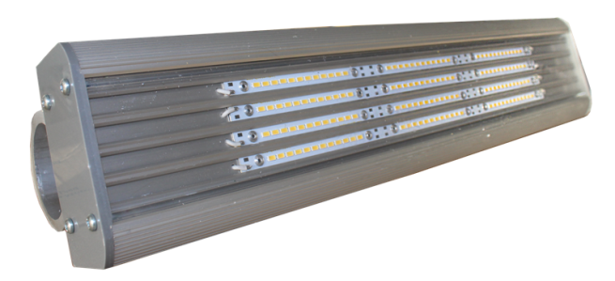  Рис.1.Внешний вид светодиодного светильника.  Технические характеристики:  световой поток не менее 10800 Лм;  светоотдача Лм/Вт не менее 120  напряжение питания ,176-264 В;  коэффициент пульсаций, не более 2%;  потребляемая мощность, не более 90 Вт;  цветовая температура не более 5000К;  количество светодиодов, не менее 144 шт.;  световая диаграмма широкая, угол расходимости светового потока 120 градусов,  корпус светильника: алюминевый профиль с эффективным теплоотводом;  материал защитного стекла стабилизированный противоударный оптический поликарбонат с высокой светопроницаемостью;  производитель светодиодов LG,  производитель блоков питания АРГОС,  пылевлагозащищенность IP не менее 67;  индекс цветопередачи, Ra не менее 80,  температура эксплуатации от -65…+45 ,  коэффициент мощности PF не менее 0,98 (с активным корректором мощности),  габариты светильника, (Д*Ш*В) не более 600*106*57мм;  срок службы источника света не менее 100 000 часов, крепление на трубу до D55 мм.;  масса светильника, не более 3,8кг;  гарантия не менее 5 лет.  Класс защиты от поражения эл. током: 1.  Наличие сертификата в системе сертификации ГОСТ Р  Отсутствие стробоскопического эффекта  Отсутствие пусковых токов и мгновенное зажигание  Время непрерывной работы – неограниченно. | Россия, ПК «Энергосбережение» | шт. | 4
 | Светодиодный ЖКХ светильник СС 02-260 или эквивалент. | Область применения: светодиодный светильник предназначен для освещения производственных помещений с высоким содержанием влаги и пыли.  Рис.2 Внешний вид светильника  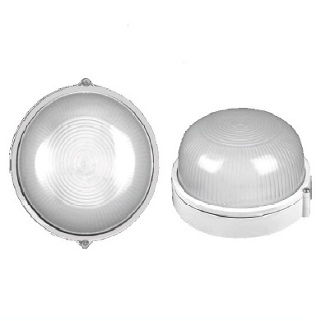  Технические характеристики:  Мощность не более 8,7 В,  Диапазон напряжения питания 170-250 В,  Цветовая температура 4000K,  спектр свечения нейтральный,  цвет свечения белый ,  cos φ не менее > 0,96,  Световой поток ИС не менее 900 Лм,  Индекс цветопередачи не менее 80 Ra,  Степень защиты от внешних воздействий не менее IP54,  Климатическое исполнение УХЛ1,  Диапазон температуры окружающей среды от -30 до +40 С,  Масса не более 0,6 кг,  Габаритные размеры не более 175х85х175 мм,  Материал корпуса алюминий,  Материал рассеивателя стекло,  Размеры светодиода, мм 5,6*3,  Мощность работы одного светодиода, Вт 0,4,  Количество светодиодов на плате, не менее 21 шт., Количество плат, шт 1 ,  Тип питающей сети переменного тока, однофазная,  Частота питающей сети, Гц 50,  КПД оптической системы, не менее % 90,  Тип КСС Д,  Угол расходимости светового потока, град.не менее 120,  Максимальная температура поверхности корпуса при tокр.= 60,  Тип крепления накладной ,  Срок службы, не менее 100000 ч.,  Гарантия не менее 3 года.  Класс защиты от поражения эл. током: 1.  Наличие сертификата в системе сертификации ГОСТ Р  Отсутствие стробоскопического эффекта  Отсутствие пусковых токов и мгновенное зажигание  Время непрерывной работы – неограниченно. | Россия, ЗАО «ВИЛЕД Светотроника» | шт. | 4
 | Светодиодный светильник  Айсберг IS - 36 С (N)  Накладной-Т или эквивалент. | Область применения: освещение офисов, торговых площадей с конструкцией потолка типа армстронг.  Рис.1 Внешний вид светильника  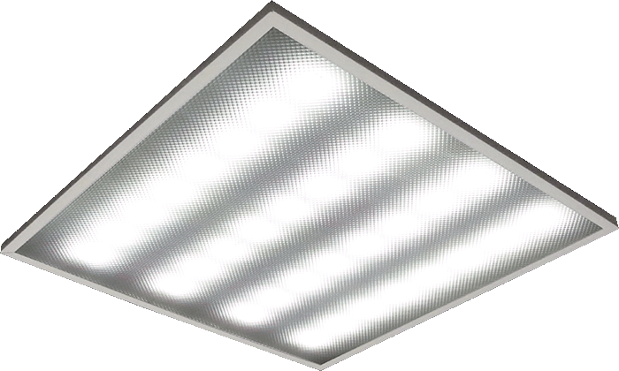  Технические характеристики:  Вид рассеивателя призма,  Размеры светодиода, не более 5мм х 3мм,  потребляемая мощность, не более Вт 32 Вт,  Световой поток Лм не менее 4300,  Тип питающей сети переменная,  Напряжение питающей сети, В 176-264 ,  Частота питающей сети, Гц 50 - 60 ,  Выходная сила тока блока питания, А 0,35 ,  Количество блоков питания, шт. 1 ,  Коэффициент пульсации не более % <1,  КПД оптической системы не менее 90% ,  Коэффициент мощности (cosφ) не менее >0,97 ,  Цвет свечения холодный белый ,  Температура свечения не более К 5000 ,  Тип КСС широкая,  Угол расходимости светового потока, не менее град. 120 ,  Индекс цветопередачи, Ra не менее >80,  Материал защитного стекла /рассеивателя /отражателя поликарбонат ,  Материал радиатора/корпуса сталь с полимерным покрытием,  Степень защиты не менее IP 44 ,  Диапазон рабочих температур,°С -40 до + 50 ,  Габаритные размеры не более 595*595*40 мм,  Масса не более 2,450 кг,  Тип крепления накладной ,  Срок службы светодиодов, часов не менее 100 000,  Климатическое исполнение - УХЛ4,  Гарантия не менее 5 лет.  Класс защиты от поражения эл. током: 1.  Наличие сертификата в системе сертификации ГОСТ Р  Отсутствие стробоскопического эффекта  Отсутствие пусковых токов и мгновенное зажигание  Время непрерывной работы – неограниченно | Россия, ООО ПК "Энергосбереже-ние" | шт. | 16

Условия поставки:
Участник размещения заказа обязуется выполнить поставку товара в полном объеме и в сроки в соответствии с требованиями Заказчика.
Особые требования:
- обязательное наличие: сопроводительной документации (товарная накладная, счет, счет-фактура, товарно-транспортная накладная, сертификат соответствия);
- гарантийный срок – в соответствии с техническим заданием;
- товар (Оборудование) должен быть новым, не бывшим в употреблении, не с хранения (не допускается поставка выставочных образцов и оборудования, собранного из восстановленных узлов и агрегатов). Дата выпуска не ранее 2014 года;
- другие дополнительные требования: качество поставляемого Товара (Оборудования) должно соответствовать действующим в России стандартам (ГОСТ), техническим условиям (ТУ) и подтверждаться сертификатом завода-изготовителя, который должен предоставляться при поставке Товара (Оборудования); а также соответствовать иным требованиям (техническим, функциональным характеристикам, потребительским свойствам и качественным характеристикам).

